"Розв'язування вправ на обчислення площ плоских фігур за допомогою інтеграла."

Урок алгебри і початків
аналізу в 11 класі



Підготував: вчитель математики
Скала-Подільської ЗОШ І-ІІІ ступенів
Войцехівський В.Р.

Скала–Подільська
2015
Тема уроку: Розв'язування вправ на обчислення площ плоских фігур за допомогою інтеграла.
Мета уроку: розвивати практичні навички розв’язування вправ на обчислення площ плоских фігур за допомогою інтеграла, формування основ логічного мислення.
Обладнання: Інтерактивна дошка, проектор, роздатковий матеріал.
Хід уроку
І. Актуалізація опорних знань.
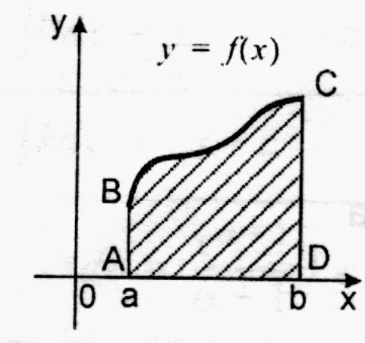
Малюнок на екрані:

- Як називається геометрична фігура ABCD?
- Яка фігура називається криволінійною трапецією?
- Як обчислити її площу?

Сформулювати загальні властивості площ плоских фігур.
Площа – це додатна величина, числове значення якої має такі властивості:
1) Рівні фігури мають рівні площі;
2) Якщо фігура розбивається на частини, що є простими фігурами то площа цієї фігури дорівнює сумі площ її частин.
3) Площа квадрата із стороною, що дорівнює одиниці вимірювання дорівнює 1 кв.од.
Малюнок на екрані:
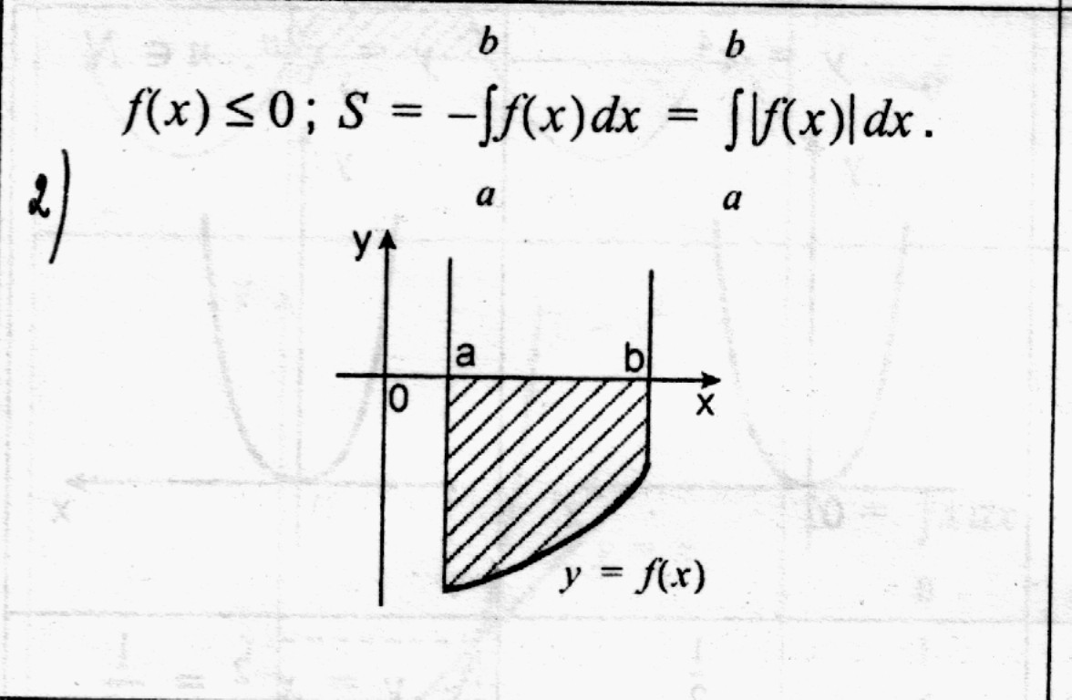
Як обчислити площу даної фігури?

Малюнок на екрані:
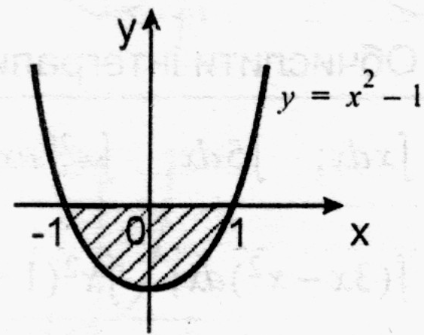
Обчислити площу даної фігури.
$$\begin{aligned}S=\int_{−1}^{1}{\left|x^{2}−1\right|\text{dx}=}\int_{−1}^{1}{\left(1−x^{2}\right)\text{dx}=}\left(x−\frac{x^{3}}{3}\right)|_{−1}^{1}= \\ \left(1−\frac{1}{3}\right)−\left(−1+\frac{1}{3}\right)=1−\frac{1}{3}+1−\frac{1}{3}=2−\frac{2}{3}=1\frac{1}{3}\left(\text{кв}\text{.}\text{од}\text{.}\right);\end{aligned}$$
Малюнок на екрані:
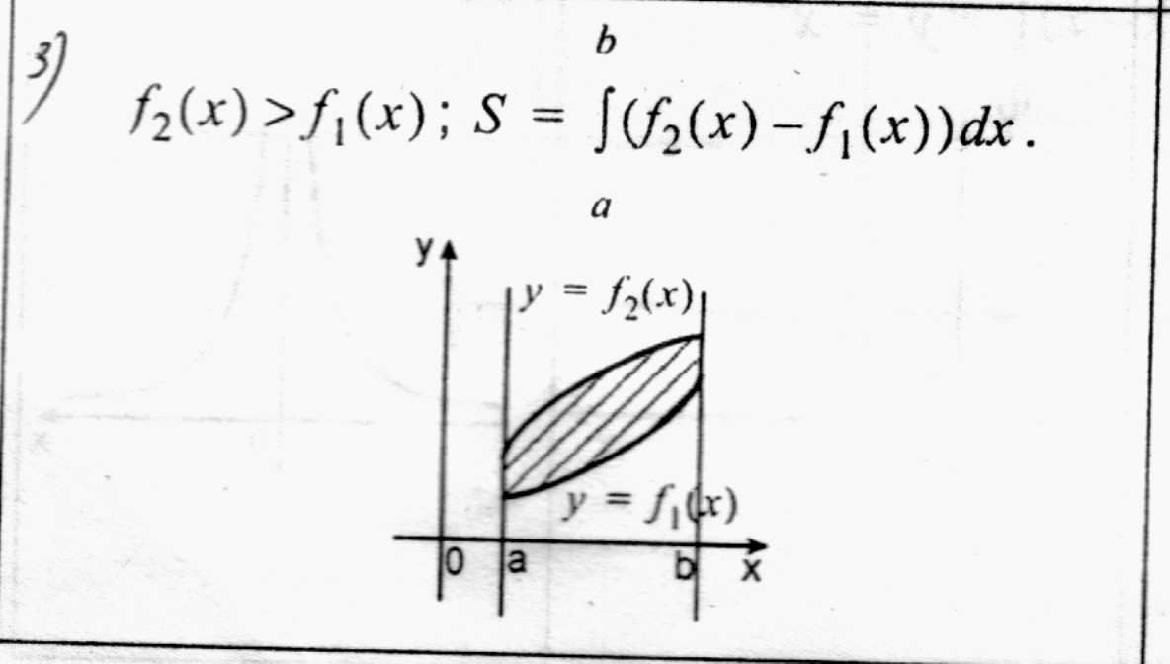
Як обчислити площу даної фігури?

Малюнок на екрані:
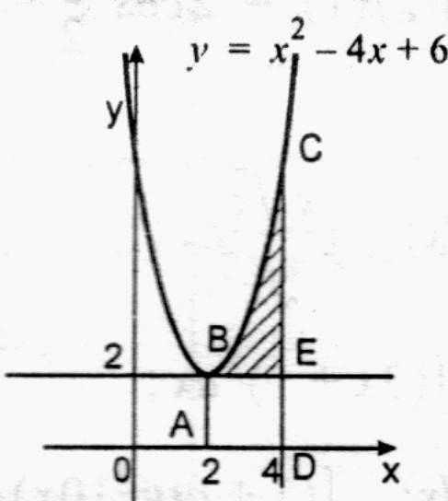
Обчислити площу даної фігури.

$$\begin{aligned}S_{\text{BCE}}=S_{\text{ABCD}}−S_{\text{ABED}}=\int_{2}^{4}{\left(x^{2}−4x+6\right)\text{dx}−}\int_{2}^{4}{2\text{dx}}= \\ \int_{2}^{4}{\left(x^{2}−4x+6−2\right)\text{dx}=\int_{2}^{4}{\left(x^{2}−4x+4\right)\text{dx}}=}\left({\frac{x}{3}}^{3}−2x^{2}+4x\right)|_{2}^{4}= \\ \frac{\text{64}}{3}−\text{32}+\text{16}−\frac{8}{3}+8−8=\frac{\text{56}}{3}−\text{16}=\text{18}\frac{2}{3}−\text{16}=2\frac{2}{3}\left(\text{кв}\text{.}\text{од}\text{.}\right);\end{aligned}$$
Малюнок на екрані:
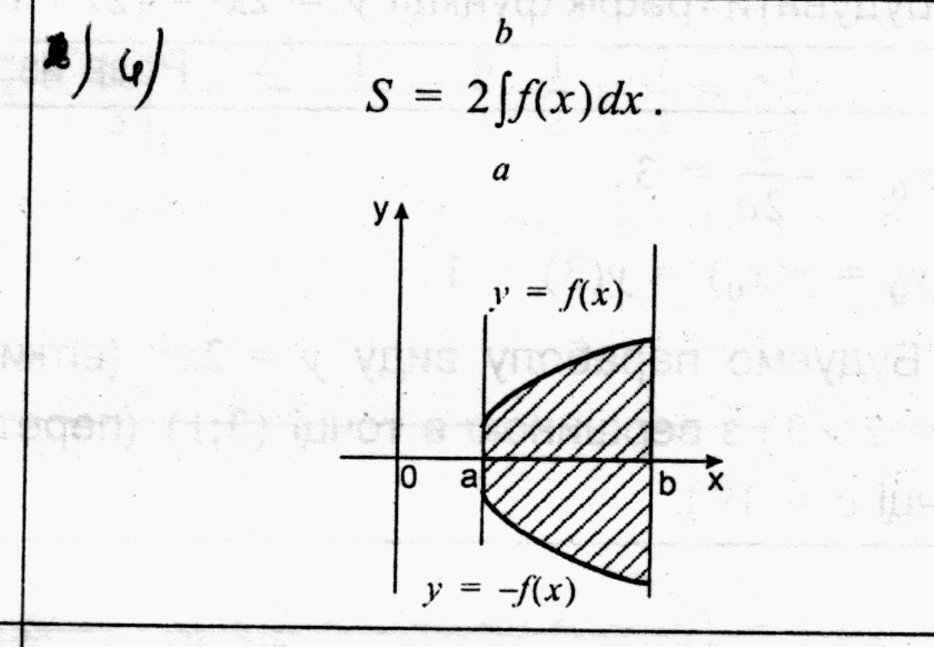
Як обчислити площу даної фігури?

Малюнок на екрані:
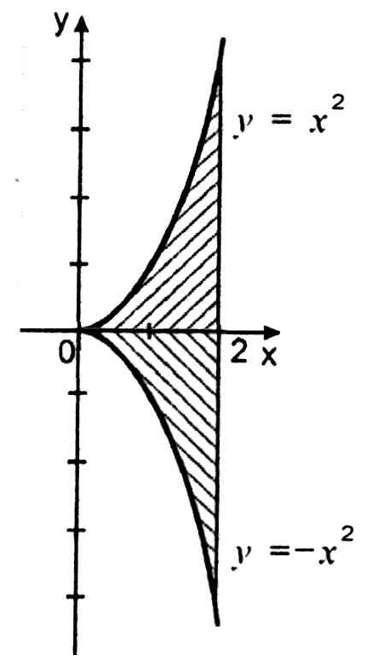
Обчислити площу даної фігури.

$$S=2\int_{0}^{2}{x^{2}\text{dx}}=\left(2⋅\frac{x^{3}}{3}\right)|_{0}^{2}=\frac{2x^{3}}{3}|_{0}^{2}=\frac{\text{16}}{3}−0=\frac{\text{16}}{3}=5\frac{1}{3}\left(\text{кв}\text{.}\text{од}\text{.}\right);$$

Малюнок на екрані:
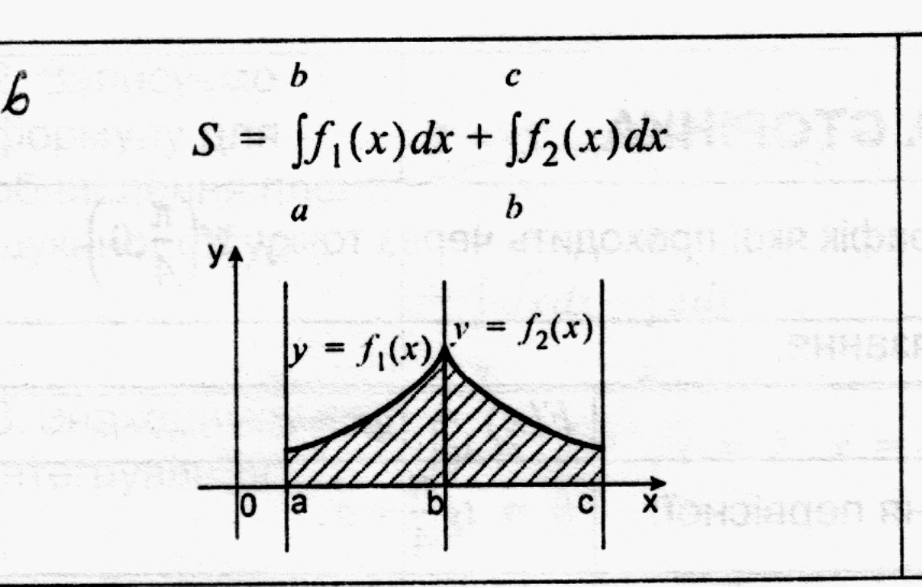
Як обчислити площу даної фігури?

Малюнок на екрані:
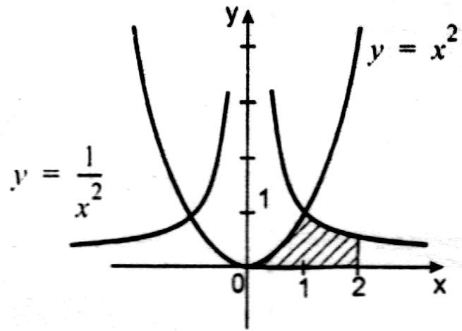
Обчислити площу даної фігури.

$$S=\int_{0}^{1}{x^{2}\text{dx}}+\int_{1}^{2}{\frac{1}{x}\text{dx}}=\frac{x^{3}}{3}|_{0}^{1}+\left(−\frac{1}{x}\right)|_{1}^{2}=\frac{1}{3}−\frac{1}{2}+1=\frac{5}{6}\left(\text{кв}\text{.}\text{од}\text{.}\right);$$

Малюнок на екрані:
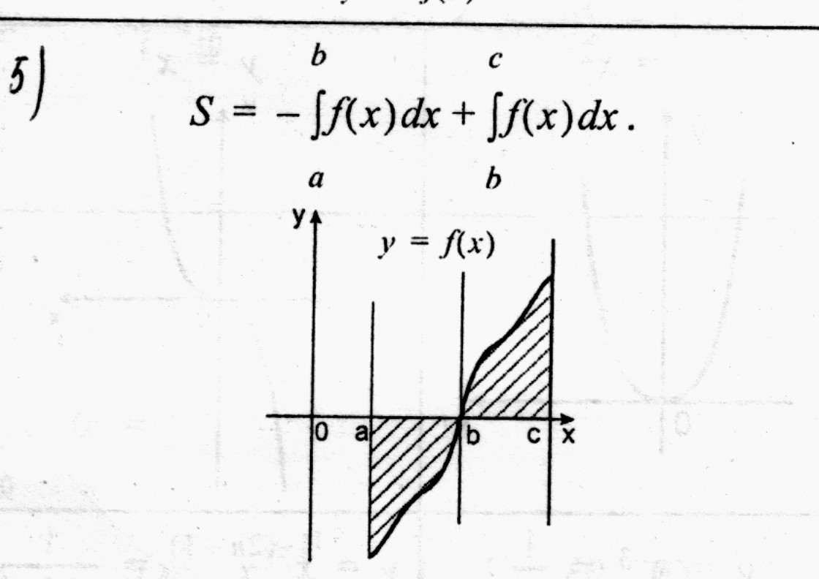
Як обчислити площу даної фігури?

Малюнок на екрані:
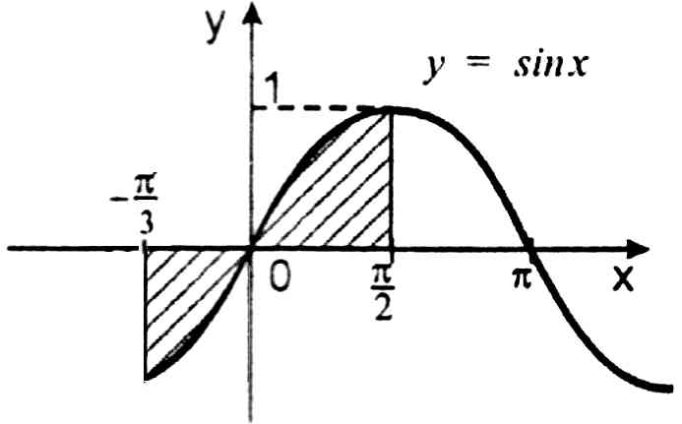
Обчислити площу даної фігури.
$$\begin{aligned}S=−\int_{−\frac{π}{3}}^{0}{\text{sin}\text{xdx}}+\int_{0}^{\frac{π}{2}}{\text{sin}\text{xdx}}=\text{cos}x|_{−\frac{π}{3}}^{0}−\text{cos}x|_{0}^{\frac{π}{2}}= \\ \text{cos}0−\text{cos}\frac{π}{3}−\text{cos}\frac{π}{2}+\text{cos}0=1−\frac{1}{2}−0+1=1\frac{1}{2}\left(\text{кв}\text{.}\text{од}\text{.}\right);\end{aligned}$$
Індивідуальні завдання для учнів з високим рівнем підготовки.
№1
1. Обчислити площу фігури, обмеженої параболою $y=8−x^{2}$ і прямою $y=4$
Відповідь: $\text{10}\frac{2}{3}\text{кв}\text{.}\text{од}\text{.}$
2. Знайти площу фігури, обмеженої параболою $y=3x−x^{2}$, дотичною проведеною до даної параболи в точці з абсцисою $x_{0}=3$ та віссю ординат.
Відповідь: $9\text{кв}\text{.}\text{од}\text{.}$
№2
1. Обчислити площу фігури, обмеженої параболою $y=6−x^{2}$ і прямою $y=5$
Відповідь: $1\frac{1}{3}\text{кв}\text{.}\text{од}\text{.}$
2. Знайти площу фігури, обмеженої параболою $y=2x−x^{2}$, дотичною проведеною до даної параболи в точці з абсцисою $x_{0}=2$ та віссю ординат.
Відповідь: $\frac{8}{3}\text{кв}\text{.}\text{од}\text{.}$

ІІ. Розв’язування вправ
1. Обчислити площу фігури обмеженої лініями:
а) $f(x)=\sqrt{x},y=1,x=9\text{.}$
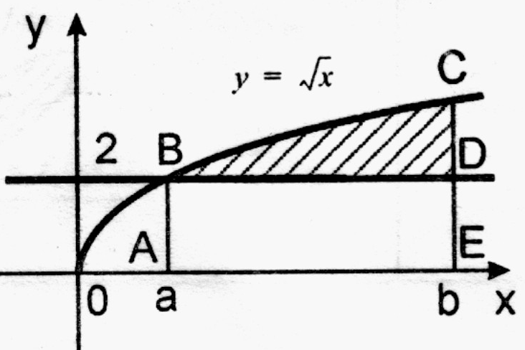
Розв’язання: (коментовано і з записами розв'язку на дошці і в зошитах).
З'ясуємо алгоритм розв’язування вправи:
1. Будуємо графік заданої функції та відмічаємо фігуру, площу якої треба знайти.
1

2. Запишемо формулу для обчислення площі шуканої фігури:
$$S=S_{\text{ABCE}}−S_{\text{ABDE}}=\int_{a}^{b}{\sqrt{x}\text{dx}}−\int_{a}^{b}{1\text{dx};}$$
3. Знаходимо межі інтегрування:$\begin{aligned}\left\{y=\sqrt{x}; | \right.\end{aligned}$
4. Обчислюємо шукану площу за формулою:
$$\begin{aligned}S=\int_{1}^{9}{\left(\sqrt{x}−1\right)\text{dx}=\left(\frac{2x\sqrt{x}}{3}−x\right)|_{1}^{9}=\left(\frac{2⋅9⋅3}{3}−9\right)−}\left(\frac{2⋅1⋅1}{3}−1\right)=\text{18}−9−\frac{2}{3}+1= \\ \text{10}−\frac{2}{3}=9\frac{1}{3}(\text{кв}\text{.}\text{од}\text{.})\end{aligned}$$
Відповідь: $9\frac{1}{3}\text{кв}\text{.}\text{од}\text{.}$
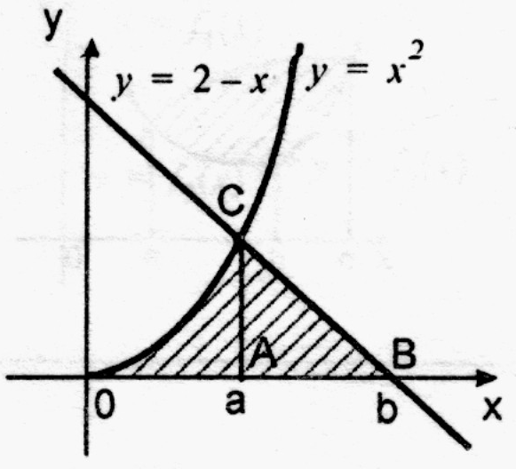
б)$f(x)=x^{2},y=2−x,y=0\text{.}$
1. Будуємо графік заданої функції та відмічаємо фігуру, площу якої треба знайти.
2. Запишемо формулу для обчислення площі шуканої фігури:
$$S=S_{\text{OCA}}+S_{\text{ABC}}=\int_{0}^{a}{x^{2}\text{dx}}+\int_{a}^{b}{\left(2−x\right)\text{dx};}$$
3. Знаходимо межі інтегрування: $\begin{aligned}\left\{y=x^{2}; | \right.\end{aligned}$ $\begin{aligned}\left\{y=2−x; | \right.\end{aligned}$
4. Обчислюємо шукану площу за формулою:
$$S=\int_{0}^{1}{x^{2}\text{dx}+\int_{1}^{2}{\left(2−x\right)}\text{dx}=\frac{x^{3}}{3}|_{0}^{1}+\left(2x−\frac{x^{2}}{2}\right)|_{1}^{2}=}\frac{1}{3}−0+4−2−2+\frac{1}{2}=\frac{1}{3}+\frac{1}{2}=\frac{5}{6}(\text{кв}\text{.}\text{од}\text{.})$$
Відповідь: $\frac{5}{6}\text{кв}\text{.}\text{од}\text{.}$
2. Використовуючи геометричний зміст інтеграла обчислити: $\int_{−5}^{0}{\sqrt{\text{25}−x^{2}}\text{dx}\text{.}}$
Розглянемо функцію $y=\sqrt{\text{25}−x^{2}}$; Знайдемо її область визначення:
$$\text{25}−x^{2}≥0; −x^{2}≥−\text{25}; x^{2}≤\text{25}; −5≤x≤5\text{.}$$
Отже на відрізку [-5;0] функція визначена і набуває невід'ємних значень.
Тому значення інтеграла дорівнює площі фігури обмеженої лініями $y=\sqrt{\text{25}−x^{2}}$, у=0; х=–5; х=0.
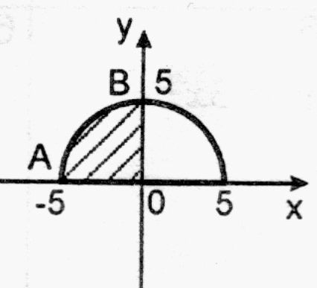
Якщо $у≥0\text{, то }y^{2}=\text{25}−x^{2};x^{2}+y^{2}=\text{25}$ – рівняння півкола з центром у точці О(0;0) та радіусом 5.

$$\int_{−5}^{0}{\sqrt{\text{25}−x^{2}}\text{dx}}=\frac{1}{4}S=\frac{1}{4}{πR}^{2}=\frac{1}{4}π⋅\text{25}=\frac{\text{25}π}{4}(\text{кв}\text{.}\text{од}\text{.})$$

Відповідь: $\frac{\text{25}π}{4}\text{кв}\text{.}\text{од}\text{.}$
3. Накреслити фігуру, площа якої дорівнює такому інтегралу:
а) $\int_{0}^{\frac{π}{2}}{\text{cos}\text{xdx}}$; б) $\int_{0}^{2}{x^{2}\text{dx}}$; в) $\int_{0}^{2}{\sqrt{4−x^{2}}\text{dx}}$.
ІІІ. Домашнє завдання.
Підготовка до контрольної роботи. (Завдання знаходяться на форумі сайту школи в розділі "Домашні завдання 11 кл.")
1. Для функції f(x) = $\frac{1}{2\sqrt{х}}$ знайдіть первісну, графік якої проходить через точку А(1; 0).
2. Знайдіть $\int{\frac{\text{dx}}{{\text{sin}}^{2}(2−3x)}}$.
3. Обчисліть інтеграл $\int_{1}^{2}{\left(3x^{2}−4x−\frac{2}{x^{2}}\right)\text{dx}}$.
4. Обчисліть площу фігури, обмеженої лініями у = – х² – 4х, у = 4 + х.
5. Тіло рухається прямолінійно зі швидкістю v(t) = 3t² +1 $\left(\frac{м}{с}\right)$. Знайдіть шлях, пройдений тілом за проміжок часу від t == 0 с до t = 4 с.
IV. Підсумок уроку. Оцінювання.

